Các dấu hiệu chứng tỏ trẻ sơ sinh khỏe mạnh
Một đứa trẻ ra đời là niềm hạnh phúc vô bờ nhưng cũng kéo theo trăm ngàn nỗi lo lắng, trăn trở của các bậc làm cha làm mẹ. Có lẽ các bà mẹ mới có con đều mang chung thắc mắc: “Liệu đứa con mới chào đời của mình có được khỏe mạnh không?” Bé ăn, ngủ, khóc như thế này có được gọi là bình thường không?”. Dưới đây là những biểu hiện của một em bé đang phát triển tốt để các mẹ tham khảo:
Bé ngoan ngoãn và nín khóc khi được dỗ dành, ôm ấp
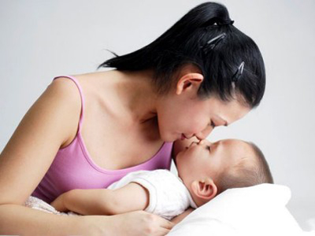
Trẻ sơ sinh thường hay khóc và khóc rất nhiều. Tuy nhiên, chỉ cần được nghe thấy tiếng mẹ, được ôm ấp vỗ về và cảm nhận sự hiện diện của mẹ, các bé sẽ cảm thấy rất bình yên và dễ chịu. Vì thế, một em bé sơ sinh ngoan ngoãn và nín khóc khi có mẹ ở bên, đó là dấu hiệu cho thấy mối quan hệ tình cảm giữa mẹ và bé rất tốt và bé đang phát triển bình thường về mặt cảm xúc.
Bé thay tã 8-10 lần một ngày và tăng cân đều
Dù bé bú ít hay bú nhiều, nếu bé thay tã 8-10 lần một ngày và có tăng cân, điều này cho thấy bé đã hấp thụ đủ lượng sữa cần thiết và phát triển khỏe mạnh bình thường. Lượng thức ăn mà trẻ sơ sinh ăn vào mỗi lần và mỗi ngày không giống nhau, có lúc nhiều, có lúc ít nhưng nếu tã ướt và bẩn, đó dấu hiệu cho thấy trẻ đang được ăn uống đầy đủ. Mặc dù trẻ em có xu hướng tiêu tiểu theo các lịch trình khác nhau, bé yêu của bạn cần thay tã ít nhất 6 lần mỗi ngày. Nếu con không thải ra đủ lượng nước tiểu hoặc phân, đó là một dấu hiệu cho thấy bé không nhận đủ chất dinh dưỡng, và bạn nên nói chuyện với bác sĩ.
Bé có biểu hiện im lặng và tập trung vài lần trong một ngày
Nếu như trong những tuần đầu tiên, bé sẽ chỉ lặp đi lặp lại điệp khúc ăn – ngủ thì khi bé được 1 tháng tuổi trở đi, bé sẽ bắt đầu có nhiều giờ tỉnh táo hơn. Đó là dấu hiệu bé đang quan sát thế giới xung quanh và bắt đầu học hỏi.

Bé biết giao tiếp bằng mắt, cười khúc khích và tán chuyện với mọi người

Bé thường bắt đầu biết giao tiếp bằng mắt từ khi được 1 tháng tuổi, biết mỉm cười khi được 2 tháng tuổi, biết thì thầm khi được 3 tháng tuổi và cười to thành tiếng khi được 4 tháng tuổi. Tất cả những dấu hiệu này cho thấy bé biết kết nối với mọi người và nhận thức được môi trường xung quanh mình. Đến 5 tháng tuổi, bé có thể cười lại với người nào cười với bé. Đây là biểu hiện của việc bé sẽ phát triển về mặt ngôn ngữ một cách bình thường. Bởi trước khi có thể hình thành ngôn ngữ hoàn thiện, trẻ em sử dụng ngôn ngữ cơ thể, bao gồm cả ánh mắt và nét mặt để biểu lộ thái độ cũng như mong muốn của mình.
Bé hướng về phía âm thanh lạ và im lặng để lắng nghe
Nếu mẹ để ý thấy bé phản ứng nhanh với âm thanh bằng cách nhìn xung quanh để tìm kiếm nguồn phát ra âm thanh đó tức là đôi tai của bé đang phát triển khỏe mạnh. Trẻ sơ sinh có khả năng nghe từ khi sinh ra nhưng phải mất đến vài tuần, bé mới có thể nhận ra sự khác nhau giữa các loại âm thanh và có âm thanh này hấp dẫn, thú vị hơn âm thanh kia. Đặc biệt, âm nhạc sẽ thu hút sự chú ý của bé hơn hẳn, dù đó là âm nhạc từ một món đồ chơi hay từ máy nghe nhạc. Nếu mẹ để ý thấy bé phản ứng nhanh với âm thanh bằng cách nhìn xung quanh để tìm kiếm nguồn phát ra âm thanh đó tức là đôi tai của bé phát triển khỏe mạnh và bé đang tò mò về những tiếng động bé nghe được.
Bé có khả năng tự chống đỡ được cơ thể
Điều này cho thấy những cơ bắp của bé đang dần mạnh lên. Hầu hết các bé có thể ngóc được đầu lên sau khi được 1 tháng tuổi. 3 tháng tuổi, bé sẽ ngóc đầu thường xuyên hơn và thành thạo hơn. Nếu bé có thể ngẩng đầu lên hoặc quay ngang nhìn ngó xung quanh trong vòng tay của mẹ, điều đó chứng tỏ cơ bắp của bé đang ngày càng phát triển.
Bé tập trung nhìn vào màu sắc, họa tiết, chuyển động
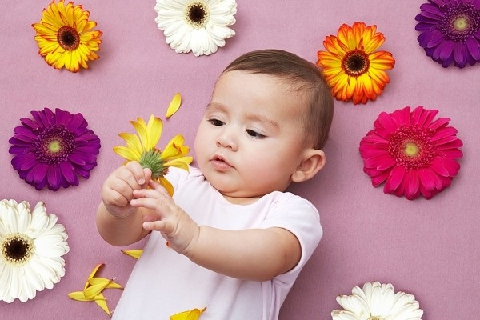
Bé mới chào đời chỉ có thị lực 20/100 và bé chỉ có thể nhìn trong khoảng cách từ 20-30cm (tức là bằng khoảng cách mặt mẹ đến mặt bé khi cho bé ăn). Đến 1 tháng tuổi, bé có thể nhìn được trong tầm 45cm. Đến 2 tháng tuổi, hầu hết các em bé bắt đầu thích nhìn các hoa văn hoạt tiết, màu sắc tươi sáng và những đồ vật có thể chuyển động như cánh quạt, điện thoại rung,... Trẻ chưa có nhận thức hoàn chỉnh về màu sắc nên thường những màu sắc tương phản nhau sẽ gây sự chú ý của bé hơn.
Bé khóc ít và ngủ đều

Điều này cho thấy hệ thần kinh của bé đang dần hoàn thiện. Trẻ 4 tháng tuổi đã dần bắt đầu có những giấc ngủ ổn định và mẹ cũng có nhiều thời gian nghỉ ngơi hơn. Trường hợp trẻ từ 4 tháng tuổi trở lên vẫn có thói quen ăn ngủ không đều đặn, mẹ cần thiết lập một chế độ chặt chẽ hơn cho con và kiểm tra xem liệu bé có đang gặp vấn đề gì không.

